信息技术助力情境性表征

--六上《解决问题的策略》

新桥实验小学 陈洁

对于数学多元表征学习而言，合理运用信息技术十分重要，其不仅能够促进数学教学方式的改变，还能加深学生对数学知识的理解与掌握，提供丰富的教学资源，实现动态模拟。由于情景教学自身就具有较强的趣味性，因此在和信息技术有机结合以后所营造的情景形象性更强。在教学实践中，课堂的预设和生成为一项重要因素，不良的课堂插曲很容易致使二者无法同时实现，而和信息技术有机结合以后，能够合理运用情境的表征推动学生理解和掌握概念，预留充足的时间以备学生思考问题，将学生要经历的研究顺序全部的展示出来，以推动数学课堂动态形成【1】。

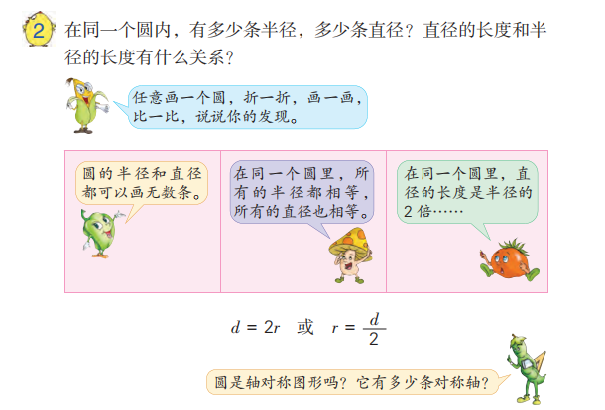

比如，在教授苏教版数学五年级下册“圆”这一课时，教学目标为让学生掌握圆的性质以及判定条件。在教学实践中，教师可以运用幻灯片为学生展示出下述几个情况：一个不规则的圆形，即椭圆形，问添加怎样的条件，才能让这个椭圆形变成圆形？若想它变成举行需要哪些条件？当学生添加好条件之后，利用信息技术让圆形依据学生所添加的条件进行变形，直至学生添加的条件正确。在此过程中，学生对圆的性质以及判定条件在情境性表征中实现了深化，在动态中达成了生成的目标。能够说，信息技术与小学数学教学有机结合，可以让教学预设和生存实现完全平衡【2】。

现如今，多元表征已成为了数学课堂的主要元素。随着科技的不断发展，在小学数学教学中彰显和信息技术有关的新型教学模式，这对多元表征的实现具有积极作用。教师可以通过应用信息技术的情境性表征实现有效预设，不但可以激发学生的逻辑推理能力与数学思维能力，还可以推动多元化表征发展与学生数学学科素养发展，为我国教育事业未来发展更上一层楼做铺垫。

**【参考文献】**

[1]阮征,韩翔,卫德彬,丁增宝.多元表征视域下的信息技术与中学数学教学整合策略研究[J].中国数学教育,2019(11):59-61.

[2]杨一奋,张志勇.挖掘技术表征优势,感受递推迭代思想——摭谈图形计算器于数列教学的应用优势及实践思考[J].数学教学通讯,2012(21):21-22+26.